2019年度
漯河市第四高级中学部门决算

二零二零年九月
目 录
第一部分 漯河市第四高级中学概况
- 部门职责
- 机构设置
第二部分 2019年度部门决算表
一、收入支出决算总表
二、收入决算表
三、支出决算表
四、财政拨款收入支出决算总表
五、一般公共预算财政拨款支出决算表
六、一般公共预算财政拨款基本支出决算表
七、政府性基金预算财政拨款收入支出决算表
第三部分 2019年度部门决算情况说明
一、收入支出决算总体情况说明
二、收入决算情况说明
三、支出决算情况说明
四、财政拨款收入支出决算总体情况说明
五、一般公共预算财政拨款支出决算情况说明
六、一般公共预算财政拨款基本支出决算情况说明
七、预算绩效情况说明
八、政府性基金预算财政拨款支出决算情况说明
九、机关运行经费支出情况说明
十、政府采购支出情况说明
十一、国有资产占用情况说明
第四部分 名词解释

第一部分 漯河市第四高级中学概况

一、部门职责

实施高中学历教育，促进基础教育发展。高中学历教育。

二、机构设置
漯河市第四高级中学内设机构7个，包括：办公室、党委办公室、教务处、教科室、政教处、总务处、安全管理处。

第二部分 2019年度部门决算表

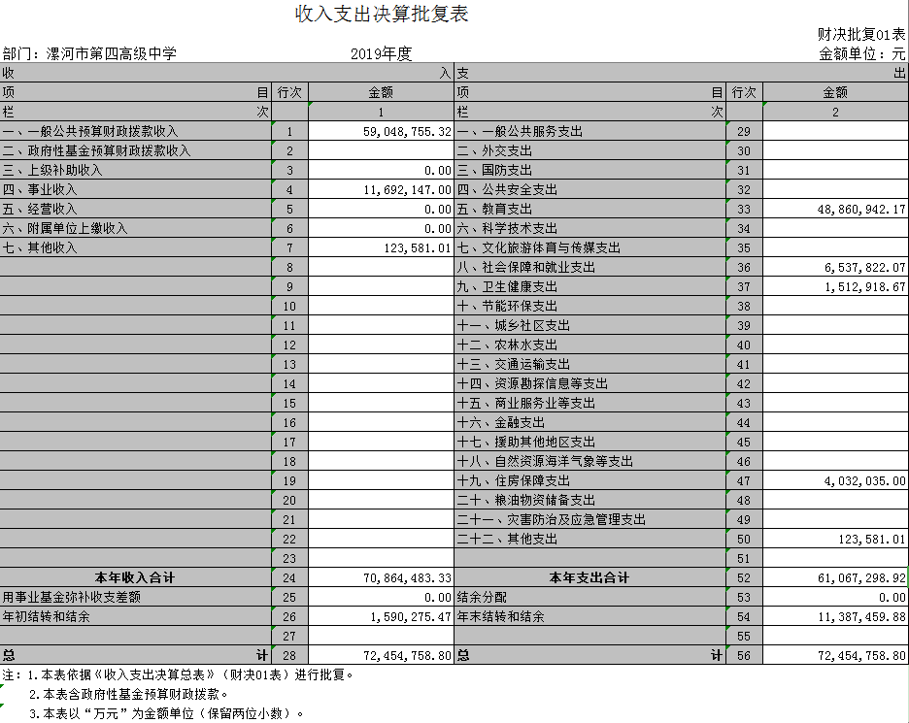

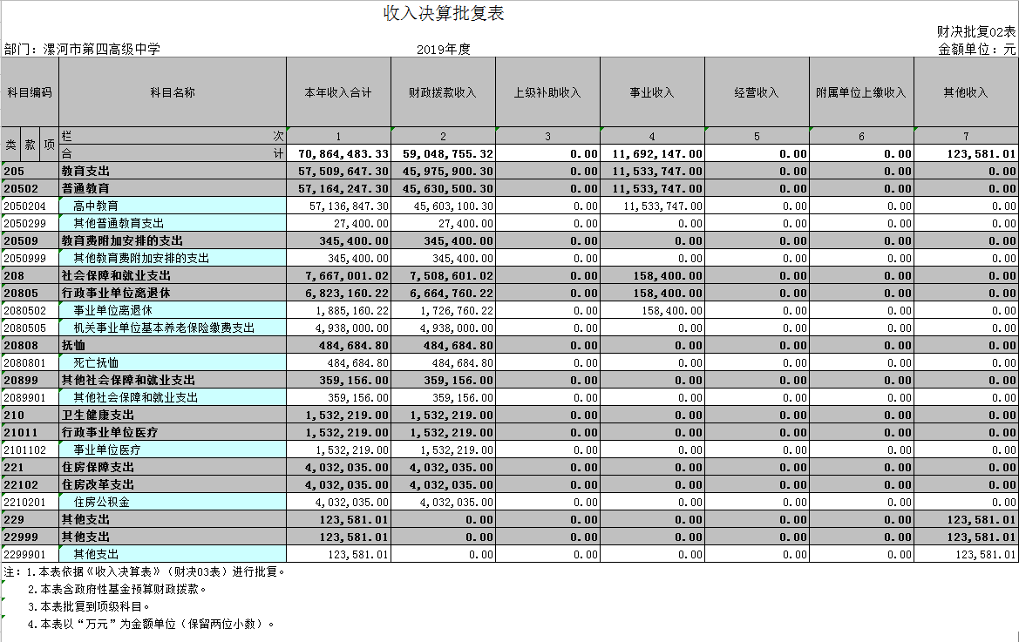
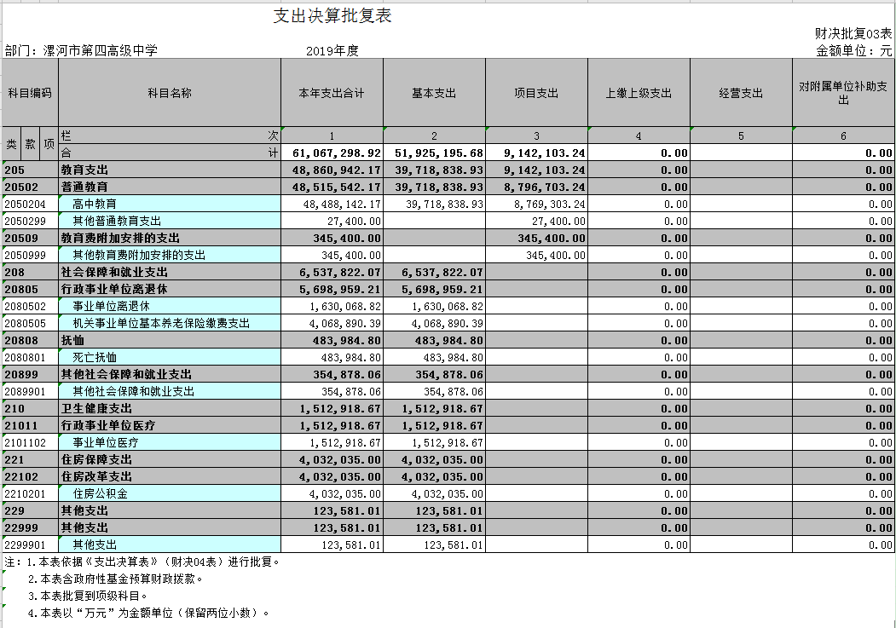
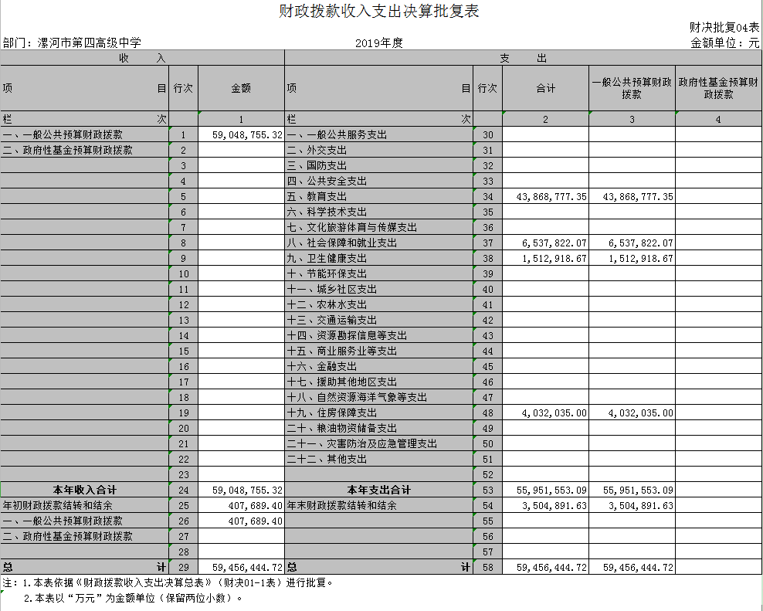
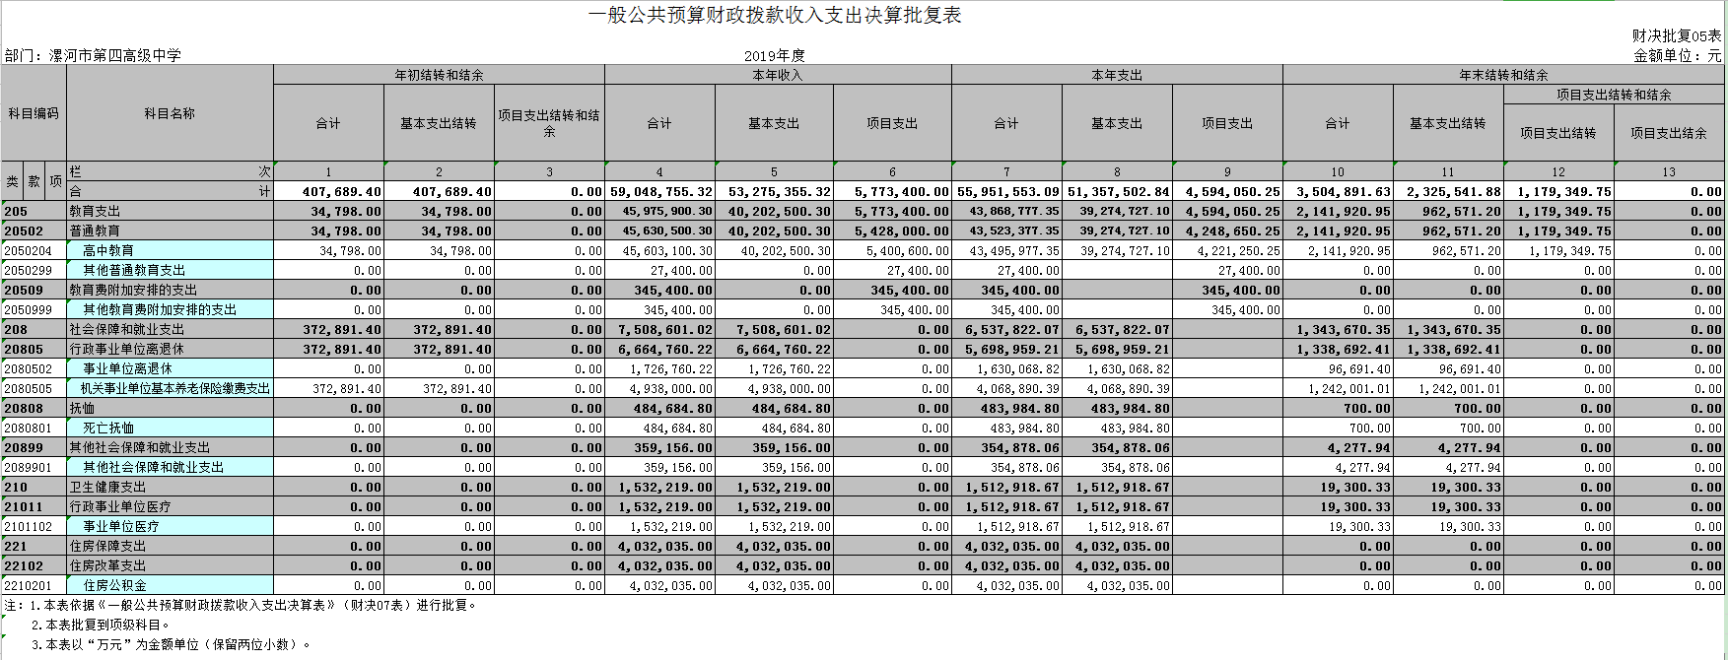

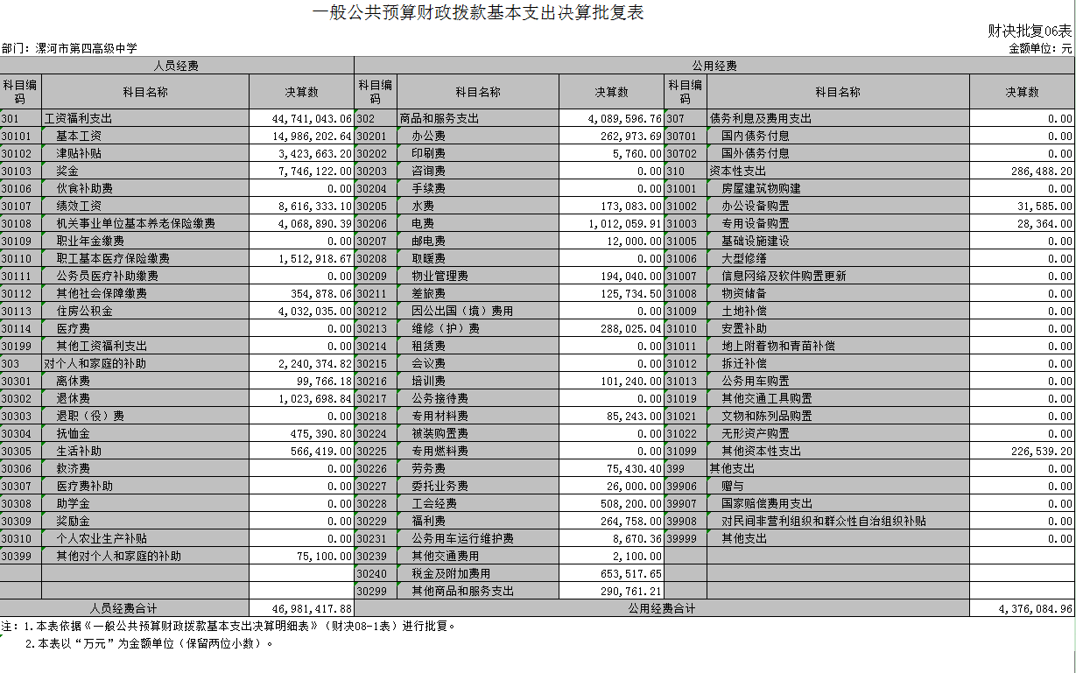

政府性基金预算财政拨款收入支出决算表
 |  |  |  |  |  |  |  | 公开08表
部门： |  |  |  |  |  |  |  | 单位：万元
项 目 |  |  | 年初结转和结余 | 本年收入 | 本年支出 |  |  | 年末结转和结余
功能分类  科目编码 |  | 科目名称 | 年初结转和结余 | 本年收入 | 小计 | 基本支出 | 项目支出 | 年末结转和结余
栏次 |  |  | 1 | 2 | 3 | 4 | 5 | 6
合计
注：本表反映部门本年度政府性基金预算财政拨款收入、支出及结转和结余情况。
说明：我单位没有政府性基金收入，也没有使用政府性基金安排的支出，故本表无数据。

第三部分 2019年度部门决算情况说明

一、收入支出决算总体情况说明
2019年度收、支总计均为7245.48万元。与上年度相比，收、支总计各减少1058.41万元，下降12.75%。主要原因是财政拨款收入减少，事业收入减少。

二、收入决算情况说明
2019年度收入合计7086.45万元，其中：财政拨款收入5904.88万元，占83.33%；事业收入1169.21万元，占16.50%；其他收入12.36万元，占0.17%。

三、支出决算情况说明
2019年度支出合计6106.73万元，其中：基本支出5192.52万元，占85.03%；项目支出914.21万元，占14.97%。

四、财政拨款收入支出决算总体情况说明
2019年度财政拨款收、支总计均为5945.64万元。与上年度相比，财政拨款收、支总计各减少606.11万元，下降9.25%。

五、一般公共预算财政拨款支出决算情况说明
（一）总体情况。
2019年度一般公共预算财政拨款支出5595.16万元，占本年支出合计的91.62%。与上年度相比，一般公共预算财政拨款支出减少652.38万元，减少10.44%。主要原因是基本支出减少、项目支出减少。
（二）结构情况。
2019年度一般公共预算财政拨款支出5595.16万元，主要用于以下方面：基本支出5135.75万元，占91.79%；项目支出459.41万元，占8.21%；
（三）具体情况。
2019年度一般公共预算财政拨款支出年初预算为5233.99万元，支出决算为5595.16万元，完成年初预算的106.9%。其中：
- 教育支出（类）普通教育（款）高中教育（项）。年初预算为3954.65万元，支出决算为4349.60万元，完成年初预算的109.99%。决算数与年初预算数存在差异的主要原因是新增财政拨款项目支出。
- 教育支出（类）普通教育（款）其他普通教育支出（项）。年初预算为0万元，支出决算为2.74万元。决算数与年初预算数存在差异的主要原因是基新增财政拨款项目支出。
3．教育支出（类）教育费附加安排的支出（款）其他教育费附加安排的支出（项）。年初预算为0万元，支出决算为34.54万元。决算数与年初预算数存在差异的主要原因是新增教育费附加项目支出。
4.社会保障和就业支出（类）行政事业单位离退休（款）事业单位离退休（项）。年初预算为195.87万元，支出决算为163.01万元，完成年初预算的83.22%。决算数与年初预算数存在差异的主要原因是离退休基本支出减少。
5.社会保障和就业支出（类）行政事业单位离退休（款）机关事业单位基本养老保险缴费支出（项）。年初预算为493.80万元，支出决算为406.89万元，完成年初预算的82.40%。决算数与年初预算数存在差异的主要原因是养老保险比例降低由20%到16%。
6.社会保障和就业支出（类）抚恤（款）死亡抚恤（项）。年初预算为0万元，支出决算为48.40万元。决算数与年初预算数存在差异的主要原因是新增死亡人员死亡抚恤。
7.社会保障和就业支出（类）其他社会保障和就业支出（款）其他社会保障和就业支出（项）。年初预算为35.59万元，支出决算为35.49万元，完成年初预算的99.72%。决算数与年初预算数存在差异的主要原因是在职人员正常变动。
8.医疗卫生及计划生育支出（类）行政事业单位医疗（款）事业单位医疗（项）。年初预算为152.44万元，支出决算为151.29万元，完成年初预算的99.25%。决算数与年初预算数存在差异的主要原因是其在职人员正常变动。
9.住房保障支出（类）住房改革支出（款）住房公积金（项）。年初预算为401.64万元，支出决算为403.20万元，完成年初预算的100.39%。决算数与年初预算数存在差异的主要原因是人员增加。

、六、一般公共预算财政拨款基本支出决算情况说明
2019年度一般公共预算财政拨款基本支出5135.75万元。其中：人员经费4698.14万元，主要包括：基本工资、津贴补贴、奖金、绩效工资、机关事业单位基本养老保险缴费、职业年金缴费、职工基本医疗保险缴费、其他社会保障缴费、住房公积金、离休费、退休费、抚恤金、抚恤金、生活补助、助学金；公用经费437.61万元，主要包括：办公费、印刷费、手续费、水费、电费、邮电费、取暖费、物业管理费、差旅费、维修（护）费、培训费、专用材料费、劳务费、委托业务费、工会经费、福利费、公务用车运行维护费、其他交通费用、税金及附加费用、其他商品和服务支出、办公设备购置、专用设备购置。

七、预算绩效情况说明

（一）绩效管理工作开展情况。

学校高度重视绩效管理工作，按照“察实情、出实招、务实干、重实绩”的工作思路，切实加强预算绩效管理。建立健全以绩效目标为导向，以绩效评价为手段，以结果应用为保障，以改进预算管理、优化资源配置、控制节约成本为目的，全面贯穿预算编制、执行、监督、决算全过程的预算绩效管理体系。加强财务监督和绩效评价，把绩效管理的理念和方法引入教育经费的管理，逐步建立起以强化资金使用效益为核心的绩效评价体系。学校每年的高中免学费、贫困学生资助等专项资金都要接受上级财政部门的监督。进一步完善财务监督制度，强化重大项目经费的全过程审计。

本年度进一步完善财务管理体制和运行机制、建立科学化、精细化的预算管理机制、建立绩效评价制度、加快财务监管体系建设、提高经费使用效益、强化财务风险管理。提高预算编制的科学性、准确性，按照“量入为出，统筹兼顾、保证重点、收支平衡”的原则，科学合理编制预算，强化预算执行，提高预算执行效率，推进预算公开。

（二）项目绩效自评结果。

通过内部自评，我校需进一步加快项目资金的使用进度。

八、政府性基金预算财政拨款支出决算情况说明

我部门2019年度没有政府性基金收入，也没有使用政府性基金安排的支出。

九、机关运行经费支出情况说明

我单位不是行政机关，也不是非参照公务员管理事业单位，没有机关运行经费支出。

十、政府采购支出情况说明
2019年度政府采购支出总额376.47万元，其中：政府采购货物支出51.35万元、政府采购工程支出325.12万元。

十一、国有资产占用情况说明
2019年期末，我部门共有车辆1辆，其他用车1辆；单位价值50万元以上通用设备0台（套），单位价值100万元以上专用设备0台（套）。

第四部分 名词解释

一、财政拨款收入：单位从同级政府财政部门取得的财政预算资金。
二、事业收入：事业单位开展专业业务活动及其辅助活动取得的收入。
三、上级补助收入：事业单位从主管部门和上级单位取得的非财政补助收入。
四、附属单位上缴收入：事业单位取得附属独立核算单位根据有关规定上缴的收入。
五、经营收入：事业单位在专业业务活动及其辅助活动之外开展非独立核算经营活动取得的收入。
六、其他收入：单位取得的除“财政拨款收入”、“事业收入”、“上级补助收入”、“附属单位上缴收入”、“经营收入”以外的各项收入。
七、用事业基金弥补收支差额：事业单位在当年收入不足以安排当年支出的情况下，使用以前年度积累的事业基金（事业单位当年收支相抵后按国家规定提取、用于弥补以后年度收支差额的基金）弥补当年收支缺口的资金。
八、基本支出：为保障机构正常运转、完成日常工作任务而发生的人员支出和公用支出。
九、项目支出：基本支出之外为完成特定行政任务和事业发展目标所发生的支出。
十、机关运行经费：为保障行政单位（含参照公务员法管理的事业单位）运行用于购买货物和服务的各项资金，包括办公及印刷费、邮电费、差旅费、会议费、福利费、日常维修费、专用材料及一般设备购置费、办公用房水电费、办公用房取暖费、办公用房物业管理费、公务用车运行维护费以及其他费用。
十一、工资福利支出：单位支付给在职职工和编制外长期聘用人员的各类劳动报酬，以及为上述人员缴纳的各项社会保险费等。
十二、商品和服务支出：单位购买商品和服务的支出。
十三、对个人和家庭的补助支出：单位用于对个人和家庭的补助支出。
十四、年末结转：本年度或以前年度预算安排，已执行但尚未完成或因客观条件发生变化无法按原计划实施，需延迟到以后年度按有关规定继续使用的资金。
十五、年末结余：本年度或以前年度预算安排，已执行完毕或因客观条件发生变化无法按原预算安排实施，不需要再使用或无法按原预算安排继续使用的资金

